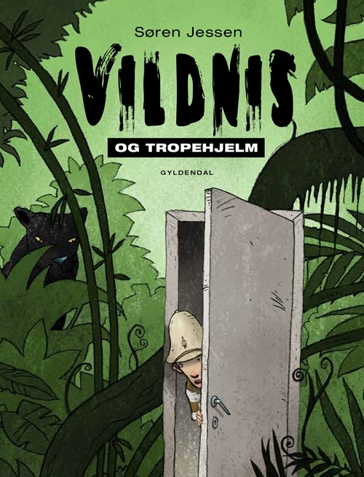

Titel:
Tema: | Mod/frygt, håb/fortvivlelse, tillid/mistillid
Fag: | Dansk
Målgruppe: | 4.-6. kl.
Roman af Søren Jessen, Gyldendal 2018
Bogen er en gennemillustreret kort roman, der handler om en forsømt og stille dreng der leder efter sin far. Moderen ligger hjemme med migræne og faren er forsvundet i Vildnisset
Drengen er nødt til at finde sin far og med en tropehjelm han har ”fundet” i Vildnisset er han klar til at trænge ind i Vildnisset.

Den pædagogiske vejledning er et idékatalog til læreren, hvor der kan plukkes i de forskellige opgaver.
Der arbejdes med før, under og efter læsningen af romanen.
Der er endvidere forslag til supplerende opgaver

Faglig relevans/kompetenceområder
I Færdigheds- og vidensmålene efter 4.kl. er kompetencemålet i Fortolkning:
Eleven kan forholde sig til velkendte temaer i eget og andres liv gennem undersøgelse af litteratur og andre æstetiske tekster

Og efter 6.kl. Fortolkning:
Eleven kan forholde sig til almene temaer gennem systematisk undersøgelse af litteratur og andre æstetiske tekster

Danskfagligt er det derfor oplagt at arbejde med bogens tematik og multimodale udtryk.
Eleverne kan her få øjnene op for hvordan tekst og billeder spiller sammen. Og hvordan de hver for sig kan betyde noget forskelligt for historien.

Det er også oplagt at arbejde med tekstens tomme pladser.

Ideer til undervisningen
Følgende opgaver er tænkt som et idékatalog man kan plukke i til arbejdet med bogen i klassen.

Før du læser
Kig på bogens omslag.
Tøm billedet for betydning. Hvad tror du bogen handler om?
Hvad/hvor tror du Vildnisset er?
Læs bagside teksten. Bliver du mere klar på, hvad bogen handler om?
Skriv 5-10 linjer om hvad du tænker om handlingen
Kig nu bogens illustrationer igennem.
Giver det dig flere oplysninger om hvad historien drejer sig om?
Diskuter i små grupper, hvad I tror, at bogen handler om
Mens du læser
Skyg forældrene mens romanen læses.
Hvordan beskrives de?
Hvordan reagerer de?

Kapitel 1 Afskedsgave
Kig på opslagene og læs teksten højt.
Hvordan synes du at tekst og billeder spiller sammen?
Gør det noget ved indholdet, at der er leget med layoutet på teksten/siderne?

Kap.2 Vildnisset
Kig på billederne. Hvordan understøtter de teksten?

Kap. 3 Opdagelsesrejse
Hvorfor tror du kapitlet hedder opdagelsesrejse?
Sammenlign billeder og tekst. Hvad er forskelligt?

Kap. 4 Skrammer
Kig på illustrationen på side 43. Hvem er afbilledet?

Kap.5 Hygge
Hvorfor tror du at forfatteren kalder kapitlet for hygge?
Når drengen snakker om sin far, der parkerer skævt efter et besøg på Vildnisset, hvad tror du det betyder?

Kap. 6 Hulen
s.50 Hvad får du af associationer, når du ser billedet?
Hvordan tror du at hovedpersonen har det indeni?

Kap.7 Et chok
Se på illustrationen. Hvorfor tror du, drengen har et hul i maven?
Beskriv nogle vigtige episoder for handlingen, som sker i dette kapitel

Kap.8 Smadrer dig
Læs kapitlet og se derefter på illustrationen på opslaget s. 70-71. Hvad forestiller tegningen? Hvordan spiller det sammen med teksten?
Hvorfor tror du drengens hoved er tegnet som et isbjerg?
Hvad ser drengen, som får betydning for den videre historie?

Kap. 9 Vildnisset kommer
Se på billedopslagene (s.78-81)- hvad bekymrer drengen? Hvorfor?
s.82 ”Vildnisset kommer. Det er ikke noget jeg finder på. Det breder sig. Dag for dag”

Hvad tror I det betyder?
Kap.10 Svækling
Hvad tænker du om forholdet mellem drengen og Blomst?
Hvad beslutter han sig for at må gøre?

Kap. 11 Med bankende hjerte og tropehjelm
Hvad betyder overskriften?
Beskriv de tanker han har.
Prøv at lave en tegning, hvor du skriver hovedpersonen navn i centrum og bogens andre personer udenom. Placer dem i forhold til, hvor tæt de er på hovedpersonen.
Her sker et vendepunkt i historie- hvilket?

Kap. 12 Fucked up familie
Hvad er de to vigtigste episoder, der sker i dette kapitel?

Kap. 13 Helt af sig selv
Hvad sker der?

Kap. 14 Siger jeg
Hvordan slutter historien?

Efter læsningen af bogen.
Lav et kort resumé af handlingen
Hvordan er hovepersonen? Lav en personkarakteristik af ham.
Hvilke temaer er der i bogen?
Prøv at sætte handlingen ind i en berettermodel
Gå på jagt efter ”tomme pladser” i bogen. Kom med eksempler.
Hvad tror du, der sker videre frem?
Skriv et kapitel som afslutning på historien. Lav gerne illustrationer til.

Supplerende forslag

Lav en foldebog over romanen
Lav en tegneseriestribe over en vigtig episode i bogen
Arbejd med Søren Jessens forfatterskab.

